Задачи контрольной работы №1 «Кинематика» для 10 класса
 | Часть А Выберите один верный ответ.
1. | Плот равномерно плывет по реке со скоростью 6 км/ч. Человек движется поперек плота со скоростью 8 км/ч. Чему равна скорость человека в системе отсчета, связанной с берегом?  1) 10 км/ч 2) 7 км/ч 3) 14 км/ч 4) 2 км/ч
1. | Два автомобиля движутся по прямому шоссе: первый – со скоростью , второй – со скоростью (). Какова скорость второго автомобиля относительно первого?  1) 2) 3) 4)
1. | По прямому шоссе в одном направлении движутся два автомобиля со скоростями 30 м/с и 40 м/с. Их относительная скорость по модулю равна  1) 0 м/с 2) 10 м/с 3) 50 м/с 4) 70 м/с
1. | По прямому шоссе навстречу друг другу движутся два автомобиля со скоростями 30 м/с и 40 м/с. Их относительная скорость по модулю равна  1) 0 м/с 2) 10 м/с 3) 50 м/с 4) 70 м/с
2. | Используя график зависимости скорости движения тела от времени, определите скорость тела в конце 10-ой секунды, считая, что характер движения тела не изменится.  1) 8 м/с  2) 10 м/с  3) 12 м/с  4) 16 м/с |  | 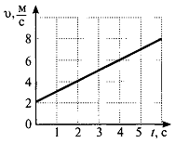
2. | Используя график зависимости скорости движения тела от времени, определите скорость тела в конце 8-ой секунды, считая, что характер движения тела не изменится.  1) 35 м/с  2) 30 м/с  3) 25 м/с  4) 21 м/с |  | 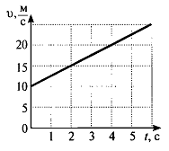
2. | Используя график зависимости скорости движения тела от времени, определите скорость тела в конце 8-ой секунды, считая, что характер движения тела не изменится.  1) 35 м/с  2) 30 м/с  3) 25 м/с  4) 21 м/с |  | 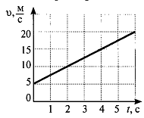
2. | Используя график зависимости скорости движения тела от времени, определите скорость тела в конце 7-ой секунды, считая, что характер движения тела не изменится.  1) 8 м/с  2) 11 м/с  3) 16 м/с  4) 18 м/с |  | 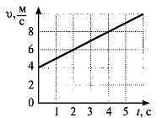
3. | На рисунке представлена зависимость проекции скорости тела от времени. Модуль ускорения имеет минимальное значение на участке  1) от 0 до 2с  2) от 2с до 4с  3) от 6с до 8с  4) ускорение на всех участках одинаково |  | 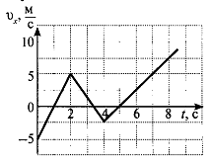
3. | На рисунке представлена зависимость проекции скорости тела от времени. Модуль ускорения имеет максимальное значение на участке  1) от 0 до 2с  2) от 2с до 5с  3) от 2с до 7с  4) ускорение на всех участках одинаково |  | 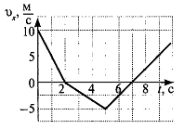
3. | На рисунке представлена зависимость проекции скорости тела от времени. Модуль ускорения имеет максимальное значение на участке  1) от 0 до 2с  2) от 2с до 4с  3) от 6с до 8с  4) ускорение на всех участках одинаково |  | 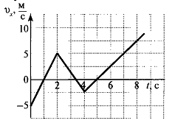
3. | На рисунке представлена зависимость проекции скорости тела от времени. Модуль ускорения имеет минимальное значение на участке  1) от 0 до 2с  2) от 2с до 5с  3) от 5с до 8с  4) ускорение на всех участках одинаково |  | 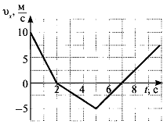
4. | Зависимость пути от времени для прямолинейно движущегося тела имеет вид: S(t) = 8t - 2t², где все величины выражены в СИ. Модуль ускорения тела равен  1) 1 м/с² 1) 2 м/с² 1) 4 м/с² 1) 8 м/с²
4. | Зависимость пути от времени для прямолинейно движущегося тела имеет вид: S(t) = 3t + 0,5t², где все величины выражены в СИ. Ускорение тела равно  1) 1 м/с² 1) 2 м/с² 1) 3 м/с² 1) 6 м/с²
4. | Зависимость пути от времени для прямолинейно движущегося тела имеет вид: S(t) = 3t - t², где все величины выражены в СИ. Модуль ускорения тела равен  1) 1 м/с² 1) 2 м/с² 1) 3 м/с² 1) 6 м/с²
4. | Зависимость пути от времени для прямолинейно движущегося тела имеет вид: S(t) = 2t + t², где все величины выражены в СИ. Ускорение тела равно  1) 1 м/с² 1) 2 м/с² 1) 3 м/с² 1) 6 м/с²
5. | На рисунке представлен график зависимости проекции скорости тела от времени. Какой путь прошло тело за интервал времени от 0 до 4с?  - 32м  - 16м  - 12м  - 10м |  | 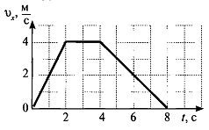
5. | На рисунке представлен график зависимости проекции скорости тела от времени. Какой путь прошло тело за интервал времени от 2 до 3с?  - 32м  - 20м  - 16м  - 8м |  | 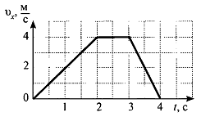
5. | На рисунке представлен график зависимости проекции скорости тела от времени. Какой путь прошло тело за интервал времени от 2 до 8с?  - 32м  - 20м  - 16м  - 8м |  | 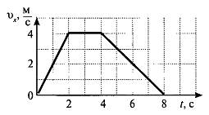
5. | На рисунке представлен график зависимости проекции скорости тела от времени. Какой путь прошло тело за интервал времени от 2 до 4с?  - 20м  - 16м  - 8м  - 6м
6. | Тело упало с некоторой высоты с нулевой начальной скоростью и при ударе о землю имело скорость 60 м/с. Чему равно время падения? Сопротивлением воздуха пренебречь.  1) 0,6с 1) 6с 1) 60с 1) 600с
6. | Тело брошено вертикально вверх с поверхности земли с начальной скоростью 20 м/с и упало обратно на землю. Сопротивление воздуха пренебрежимо мало. Тело находилось в полете примерно  1) 2с 1) 4с 1) 20с 1) 40с
6. | Тело упало с некоторой высоты с нулевой начальной скоростью и при ударе о землю имело скорость 40 м/с. Чему равно время падения? Сопротивлением воздуха пренебречь.  1) 0,25с 1) 4с 1) 40с 1) 400с
6. | Камень брошен вертикально вверх со скоростью 50 м/с. Через сколько секунд его скорость будет равна 30 м/с и направлена вертикально вверх?  1) 2с 1) 6с 1) 8с 1) 10с
7. | Материальная точка движется по окружности с постоянной скоростью. Как изменится центростремительное ускорение точки, если скорость увеличить в 2 раза и радиус окружности увеличить в 2 раза?  1) уменьшится в 2 раза 2) увеличится в 2 раза 3) увеличится в 4 раза 4) уменьшится в 8 раз
7. | Материальная точка движется по окружности с постоянной скоростью. Как изменится центростремительное ускорение точки, если скорость уменьшить в 2 раза, а радиус окружности в 2 раза увеличить?  1) уменьшится в 2 раза 2) увеличится в 2 раза 3) увеличится в 4 раза 4) уменьшится в 8 раз
7. | Материальная точка движется по окружности с постоянной скоростью. Как изменится центростремительное ускорение точки, если скорость уменьшить в 2 раза и радиус окружности уменьшить в 2 раза?  1) уменьшится в 2 раза 2) увеличится в 2 раза 3) увеличится в 4 раза 4) уменьшится в 8 раз
7. | Материальная точка движется по окружности с постоянной скоростью. Как изменится центростремительное ускорение точки, если скорость увеличить в 2 раза, а радиус окружности в 2 раза уменьшить?  1) уменьшится в 2 раза 2) увеличится в 2 раза 3) увеличится в 4 раза 4) увеличится в 8 раз
 | Часть В
8. | Используя условие задачи, установите соответствие величин из левого столбца с их соотношениями в правом столбце.  Две материальные точки равномерно движутся по окружностям с радиусами R₁ и R₂<R₁, не меняя взаимного расположения относительно друг друга.
 | Величина  А. угловая скорость  Б. центростремительное ускорение  В. Период обращения по окружности  Г. Частота обращения по окружности | Изменение  1) у первой больше, чем у второй  2) у первой меньше, чем у второй  3) одинаковы
8. | Используя условие задачи, установите соответствие величин из левого столбца с их соотношениями в правом столбце.  Материальная точка движется с постоянной скоростью по окружности радиусом R. Как изменятся перечисленные величины при увеличении скорости движения точки?
 | Величина  А. угловая скорость  Б. центростремительное ускорение  В. Период обращения по окружности  Г. Частота обращения по окружности | Изменение  1) увеличится  2) уменьшится  3) не изменится
8. | Используя условие задачи, установите соответствие величин из левого столбца с их соотношениями в правом столбце.  Две материальные точки равномерно движутся по окружностям с радиусами R₁ и R₂>R₁, не меняя взаимного расположения относительно друг друга.
 | Величина  А. угловая скорость  Б. центростремительное ускорение  В. Период обращения по окружности  Г. Частота обращения по окружности | Изменение  1) у первой больше, чем у второй  2) у первой меньше, чем у второй  3) одинаковы
8. | Используя условие задачи, установите соответствие величин из левого столбца с их соотношениями в правом столбце.  Материальная точка движется с постоянной скоростью по окружности радиусом R. Как изменятся перечисленные величины при уменьшении скорости движения точки?
 | Величина  А. угловая скорость  Б. центростремительное ускорение  В. Период обращения по окружности  Г. Частота обращения по окружности | Изменение  1) увеличится  2) уменьшится  3) не изменится
 | Решите задачи.
9. | Тело брошено вверх с начальной скоростью 60 м/с. На какую высоту поднимется тело?
9. | Тело свободно падает с высоты 80м. Чему равна скорость тела у поверхности земли?
9. | Тело брошено вверх с начальной скоростью 50 м/с. На какую высоту поднимется тело?
9. | Тело свободно падает с высоты 45м. Чему равна скорость тела у поверхности земли?
10. | Мотоциклист и велосипедист одновременно начинают равноускоренное движение из состояния покоя. Ускорение мотоциклиста в 3 раза больше, чем ускорение велосипедиста. Во сколько раз больше времени понадобится велосипедисту, чтобы достичь скорости 50 км/ч?
10. | Мотоциклист и велосипедист одновременно начинают равноускоренное движение из состояния покоя. Ускорение мотоциклиста в 3 раза больше, чем ускорение велосипедиста. Во сколько раз большую скорость разовьет мотоциклист за то же время?
10. | От остановки одновременно отходят трамвай и троллейбус. Ускорение троллейбуса в 2 раза больше, чем трамвая. Во сколько раз отличаются пути, пройденные машинами за одинаковое время?
10. | От остановки одновременно отходят трамвай и троллейбус. Ускорение троллейбуса в 2 раза больше, чем трамвая. Во сколько раз больше времени понадобится трамваю, чтобы достичь скорости 50 км/ч?
 | Часть С
 | Решить задачу.
11. | Во сколько раз путь, пройденный телом за третью секунду от начала равноускоренного движения, больше пути, пройденного за вторую секунду?
11. | Автомобиль, идущий со скоростью 36 км/ч, начинает двигаться с ускорением 0,2 м/с². Какой путь пройдет автомобиль за десятую секунду от начала движения?
11. | Спортсмен пробежал расстояние 100м за 10с, из которых он 2с потратил на разгон, а остальное время двигался равномерно. Чему равна скорость равномерного движения?
11. | Тело падает с высоты 20м без начальной скорости. Определить путь, пройденный телом за последнюю секунду падения.

